
Nom : Chergui
Prénom : Fouzia
Université : Faculté de droit, des sciences politiques et relations internationales/ Université de Msila.
Titre/Fonction : Enseignante/Chercheure
Discipline : Sciences Politiques et Relations Internationales
Grade : Maître de Conférences B
E-mail : cherguifawz@gmail.com
Mobile : 0772329249

Curriculum Vitae
I-VIE PROFESSIONNELLE:
-1995 L'année d'installation en qualité de conseillère technique au sein de la Daïra de Ksar Chellala, Wilaya de Tiaret.
-1995 Chargée du dossier des élections Présidentielles.
-1997 Un stage en matière d'informatique.(Word, L'Excel, PowerPoint, Access).
-1997 Mutation et installation au sein des services du secrétariat général de la wilaya de Médéa.
-1997/2006 Chargée du traitement des diverses situations courantes et quotidiennes.
-1999/2006 Chargée du dossier de la commission de la qualification et classification des entreprises économiques de la Wilaya de Médéa.
-2004/2006 Chargée du dossier de l’Évaluation des Performances des Cadres de la Nation de la Wilaya de Médéa.(Chefs de daira, Directeurs exécutifs de la Wilaya).
-2000/2006 Chargée du dossier des brigades de contrôle de construction et d'urbanisme de la Wilaya de Médéa.
-2001/2002 Assure la tâche d'enseignement au centre universitaire de Médéa institut de Gestion en qualité de professeur associée (MANAGEMENT : Gestion des Ressources Humaines).
-2001/2002 Assure la tâche d'enseignement au centre universitaire de Médéa institut de Gestion en qualité de professeur associée (L'ECONOMIE DE L'ENTREPRISE).
-2002/2003 Assure la tâche d'enseignement au centre universitaire de Médéa en qualité de professeur vacataire (MANAGEMENT : Gestion des Ressources Humaines).
-2002/2003 Assure la tâche d'enseignement au centre universitaire de Médéa en qualité de professeur vacataire (L'ANALYSE DES ORGANISATIONS).
-2003/2004 Assure la tâche d'enseignement au centre universitaire de Médéa en qualité de professeur vacataire (L'ECONOMIE DE L'ENTREPRISE).
-2005 Chargée de l'opération 100 Locaux.
-2005 Chargée du dossier Plan Communal de Développement (P.C.D) et Plan Sectoriel de Développement (P.S.D) de la Wilaya de Médéa.
-2005 Chargée du dossier de la cellule de la préparation des épreuves des examens à travers la Wilaya de Médéa.
-2005 Chargée de l'opération lutte antiacridienne.
-2005/2006 Chargée de l'animation et suivi de la cellule relative à l'application du logiciel de suivi et évaluation des différents programmes de développement local de la Wilaya.-

TITRE: e-Gouvernement en Algérie : Un Processus limité par la fracture Social et fracture Numérique:
Diagnostique de deux cas concrets: Numérisation du fichier d’investissement au sein du siège de la wilaya de Médéa 2006 et e-Commune de Msila 2017.

Résume. Marquée par la complexité profonde de la globalisation, le marché et la communication s’imposent comme modèles généraux ayant vocation à transformer toutes les activités et les organisations humaines ( États-nations; gouvernements; partis et syndicats, entreprises, institutions ) perdent leurs repères traditionnels. Les changements organisationnels et fonctionnels s’impliquent comme solutions pour les adapter et soutenir dans cette turbulence. et ce ; par la création d’un environnement juridique et institutionnel favorable à la concurrence et amélioré l’accès aux services de communication. Face à ces contraintes et défis les différents gouvernements Algériens depuis l’an deux mille, ont entamé des politiques gouvernementales volontaristes pour moderniser et numériser les secteurs clés, et ce, pour créer la synergie nécessaire entre terme de contenue et service publique. Cette communication «e-Gouvernement en Algérie : Un Processus limité par la fracture Social et fracture Numérique: Diagnostique de deux cas concrets: siège de la wilaya de Médéa2006 et e-Commune de Msila2017 », se porte sur les enjeux des TICs et l’impact de ces politiques publiques algériennes sur le processus de la numérisation. Notre méthodologie de recherche consiste à analyser les contenus de stratégie étatique relative aux TICs, aussi bien effectué un diagnostique organisationnel au niveau des collectivités locales, le premier cas numérisation du fichier d’investissement au sein du siège de la wilaya de Médéa 2006, et ce, dans le cadre du e-gouvernement; le second cas, la numérisation des services de la direction DRAG e-Commune Msila, et ce, dans le cadre e-Gouvernement.
Mots-clés: Politiques Publiques du TICs; Service Public; Modernisation Administrative; Fracture Social; Fracture Numérique; collectivité locale Algériennes.

Abstract. Marked by the profound complexity of globalization, the market and communication are needed as general models to transform all human activities and organizations (nation-states, governments, parties and unions, companies, institutions) lose their traditional benchmarks. Organizational and functional changes are involved as solutions to adapt and support them in this turbulence. In order; to create a legal and institutional environment favourable to competition and improved access communication services. Faced with these constraints and challenges, the various Algerian governments since the year 2000, have initiated proactive government policies to modernize and digitize key sectors, to create the necessary synergy between term of content and public service. This communication "e-Government in Algeria: A process limited by the social fracture and digital divide: Diagnosis of two concrete cases: headquarters of the prefecture of Médéa 2006 and e-Commune Msila 2017", focuses on the issues of ICTs and the impact of these Algerian public policies on the process of digitization. Our research methodology consists of analyzing the content of State strategy relating to ICTs, as well as an organizational diagnosis at the level of local authorities, the first case digitization of the investment file at the head office of the wilaya of Medea 2006, and this as part of e-government; the second case, the digitization of the services of the DRAG e-Commune Msila, and this, in the e-Government framework.
Keywords: ICTs Public Policies; Public service; Administrative modernization; Social Fracture; Numeric fraction; The headquarters of the prefecture of Médéa; e-Commune M’sila.
Introduction :
Le rythme précipité et la profondeur des transformations de tous ordres, depuis le début du nouveau millénaire, stupéfient. La globalisation avec toute sa complexité d’ordre économique; social; politique ; culturel; environnemental ; sécuritaire et bien d’autres ordres qui entrent en interaction avec tout ces systèmes, bouleverse tout, stimulée par l’accélération des nouvelles technologies de l’information et télécommunications. Le marché et la communication s’imposent comme modèles généraux ayant vocation à transformer toutes les activités et les organisations humaines ( États-nations; gouvernements; partis et syndicats, entreprises, institutions ) perdent leurs repères traditionnels. Les changements organisationnels et fonctionnels s’impliquent comme solutions pour les adapter et soutenir dans cette turbulence, marquée par la complexité profonde de la globalisation.
Depuis, les expériences des gouvernements dans les pays du nord ne se sont guère lassées à préconiser des stratégies multisectorielles qui conjuguent leurs orientations vers une économie fondée sur la connaissance, intègre et développe les Technologies de l’Information et de la Communication (TICs) dans les différents domaines d’activité: la gestion de la relation client ; e-GSRH ;la gestion de la chaine d’approvisionnement et de la relation fournisseur ; l’échange de données informatisées, l’acquisition de dispositifs de gestion électronique de documents et la création d’espaces de travail partagés ainsi que l’utilisation de logiciel métier.
L’Algérie, à l’instar des autres pays, a entamé plusieurs actions, la mise en œuvre de la politique sectorielle des postes et des télécommunications dès les années 2000 a créé un environnement juridique et institutionnel favorable à la concurrence et amélioré l’accès aux services de communication, notamment la téléphonie mobile.
En 2008 le ministère de la poste et des TICs a élaboré une politique publique stratégique et ambitieuse pour accompagner la transition numérique de l’économie algérienne(e-Entreprise; e-Administration; e-Citoyen), désormais, ce projet intitulé « e-Algérie 2013 » a été abandonné au milieu de la route, seules 30% des actions ont été appliquées. Depuis, aucune autre stratégie n’a été mise en place. En 2018, les algériens ne peuvent toujours pas acheter, vendre, réserver sur internet. Chaque ministère mène des actions pour introduire les TICs dans son propre secteur, mais d’une manière indépendante sans être orienté par une stratégie globale du gouvernement. Cette situation se traduit par l’absence d’une politique gouvernementale volontariste pour moderniser et numériser les secteurs clés, et ce, pour créer la synergie nécessaire entre terme de contenue et service publique.
L’humanité est à l’aube d’une quatrième révolution technologique qui va modifiée nos comportements et relations aux autres ; ce qui implique un changement fondamentale dans l’organisation et les fonctions des institutions d’une manière globale. Leur métamorphose semble induire le globe terrestre dans une complexité très profonde, qui nécessite une implication de toutes les parties prenantes au niveau mondial (le secteur public, le secteur privé, le monde académique et la société civile). Lors de la Première révolution industrielle, la machine à vapeur à mécaniser la production. La Seconde révolution industrielle a exploité l’énergie électrique pour créer la production de masse. La Troisième révolution industrielle s’est appuyée sur l’électronique et les technologies de l’information pour automatiser la production. La Quatrième révolution industrielle se propage dans tous les systèmes imposant l’ère d’une révolution numérique, se caractérisant par une fusion des technologies dans les sphères physique, numérique et biologique.
L’économie numérique évolue à un rythme exponentiel, et non plus linéaire et de plus en plus, cette Quatrième révolution bouleverse presque tous les secteurs d’activité, partout dans le monde, les systèmes de gestion des organisations, les rôles et fonctions des institutions ainsi que les stratégies étatiques de développement.
Il faut noter, les conséquences induites par une telle transformation dans toutes ces chaines d’activités, les rapports et relation d’échanges, les réglementations doivent aussi s’adapter au nouveau mode d’investissement numérique. Ce passage stimule la compétitivité dans tous les secteurs, ouvre de nouvelles perspectives au commerce et à l’entreprenariat et offre de nouveaux moyens d’accéder aux marchés étrangers et de participer aux chaînes de valeur électroniques mondiales, contribue également à lutter contre les problèmes chroniques dans le domaine du développement et en matière sociale. Cette orientation a été accentuée par Mr. António Guterres Le Secrétaire général de l’Organisation des Nations Unies, qu’il faut soutenir le processus de numérisation d’investissement car selon lui, il illustre : « le Plan d’action de la CNUCED pour l’investissement au service des objectifs de développement durable. Pour avancer sur la voie du développement durable − et d’une paix durable ».
Les décideurs devront maîtriser, les défis générés par la fracture numérique mondiale ou des impacts négatifs sur le développement et les problématiques sociales, ou encore de questions de réglementation complexes qui sont propres à Internet.
En effet l’économie de l’Algérie (le plus grand pays du continent noir en termes de superficie) est totalement dépendante aux hydrocarbures, qui constituent 98% de ses exportations et 60% de budget de l’État. Après plus de 51 ans de son indépendance, l’Algérie n’arrive toujours pas à construire une économie forte et diversifier les sources de ces revenus. Malgré les maintes avis (issues d’instances internationales spécialisées et expertise nationale), qui ont insisté sur le développement et diversification des secteurs d’investissement, on cas des risques d’une éventuelle chute des prix de pétrole.

Désormais, l’Algérie et ses décideurs doivent préconiser une nouvelle formule, qui soit adéquate avec les tendances de l’économie mondiale, qui suppose un passage obligatoire vers une économie fondée sur la connaissance, qui se veut numérique dans notre ère. Plus d’engagement à surmonter la compétitivité et de la création d’emplois mais aussi de l’intensification de la concurrence et de l’importance accordée à la formation et au perfectionnement du capital humain. C’est la forme la plus adéquate pour l’accompagnement des structures à l’adoption des TICs.

L’Algérie, à l’instar des autres pays, a mis en ouvre jadis dans certains secteurs des politiques qui encourage l’utilisation de ces technologies et leur insertion dans l’économie, telle que la stratégie e- Algérie 2013, e- Algérie; c’est bien cet environnement, qu’on veut questionner dans cette communication; sur les enjeux de ces TICs et les stratégies des politiques publics algériennes. Il s’agit alors de :

I. Exposer les enjeux de l’utilisation des TICs dans le processus développement;

II. Relater les politiques publics algériennes pour promouvoir l’utilisation des TICs.

III. Diagnostiquer l’environnement de deux cas concrets: (numérisation du fichier d’investissement au sein du siège de la wilaya de Médéa 2006, et ce, dans le cadre du e-gouvernement; le second cas, la numérisation des services de la direction DRAG e-Commune Msila).

Notre méthodologie de recherche consiste à analyser les contenus de la stratégie étatique relative aux TICs, aussi bien effectué un diagnostique organisationnel au niveau des collectivités locales, le premier cas numérisation du fichier d’investissement au sein du siège de la wilaya de Médéa 2006, et ce, dans le cadre du e-gouvernement; le second cas, la numérisation des services de la direction DRAG e-Commune Msila,et ce, dans le cadre e-Gouvernement.

I. les enjeux de l’utilisation des TICs dans le processus de développement:

- Les enjeux exogènes :

Il est incontournable de nier les bienfaits qu’ont apportés les TICs dans toutes les sphères de notre vie, d’ailleurs les plus renommés des instances internationales mentionnent l’importance de cette mutation, telle que le Forum de Davos rencontre organisée par le World Economic Forum, qui s’est tenu le 23 janvier 2018, pour visionner des plans pour l’avenir de l’humanité, de l’économie, de l’intégration, d’inégalité, l’état du monde…pendant ces jours, un seul mot d’ordre qui est revenu dans toutes les interventions : « la quatrième révolution industrielle », qui est d’ailleurs le thème choisi en 2016, thème dominant dans tous les secteurs, nécessite une évolution potentiel dans le processus de la numérisation. le Rapport de la conférence des nations unis CNUCED l’a fort bien démontré dans son Billon Annuel 2017, comme suit:
Figure N° 01


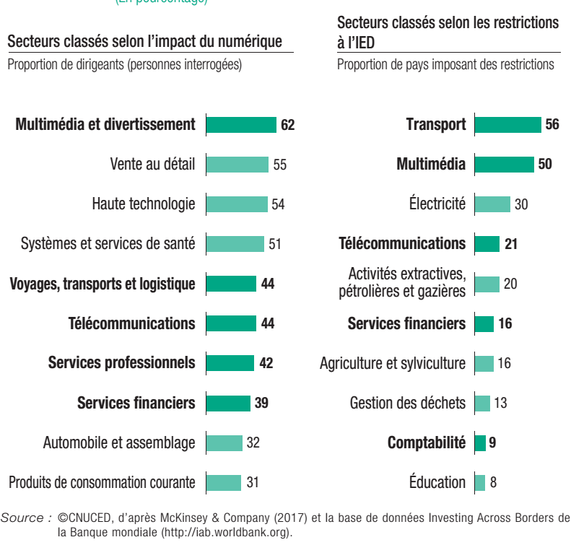

Dans le World Investment Report 2017, la CNUCED présente les
conclusions d’une étude approfondie de la prise en compte des besoins d’investissement dans plus de 100 stratégies de développement numérique nationales et régionales, ce qui incite les pays à s’investir dans la numérisation des infrastructures biaisé par tous les acteurs économique et social.

L’Algérie, inévitablement doit évoluer au rythme de ces transformations pour se mettre au diapason des exigences internationales, pour consolider et intégrer les économies mondiales, de sorte qu’elle soit au même rythme que les autres nations du globe. En effet, Le rapport Doing Business 2016 a mis l’Algérie à la 163ème place sur 189 pays, soit deux places perdues par rapport à l’année précédente, un classement qui ne donne pas une bonne image sur le climat des affaires du pays et qui n’invite pas les investisseurs étrangers de venir en Algérie !, le même rapport mentionne la croissance régulière des services en ligne des économies à haut revenu de l’OCDE et les économies de la région
Europe et Asie Centrale sont ceux qui utilisent le plus les systèmes en ligne pour les procédures réglementaires. Ce classement doit inciter l’Algérie à instaurer de solides stratégies publiques relatives aux TICs.

Figure N°02

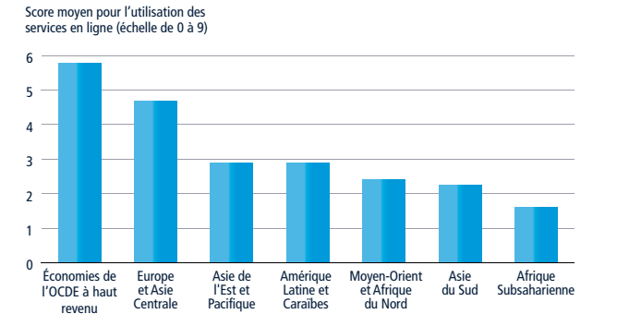

Source: Le rapport Doing Business 2014, ,[ http://www.doingbusiness.org/data ].

La raison pour laquelle, les plus grands opérateurs du monde font évoluer leurs réseaux vers un réseau multiservices. On assistera alors à une convergence des réseaux permettant de rentabiliser les investissements, faciliter leur gestion, réduire les coûts de l’opérateur et de l’usager et préparer l’accès à d’autres nouveaux services. D’ailleurs La résolution d’Istanbul et le thème de mai 2002 Réduire le fossé du numérique adoptés, pour permettre aux pays en développement d’édifier la société d’information.
Il me semble claire que la politique publique qui vise à introduire les TICs, ses prémices se sont développées dans cet environnement mondial marqué par ces évolutions diverses.

- Les enjeux endogènes :

Le lourd retard constaté en matière d’Internet et ses services ; par d’innombrables instances internationales, expertises algériennes ainsi la revendication sociétale, qui ne voulaient pas respecter en marge de cette révolution numérique. A la suite de cela, «e-Algérie 2013» a vu naissance, et fut la première stratégie globale et ambitieuse élaborée par les soins du Gouvernement, pour accélérer le développement des TICs, elle a fait l’objet d’une large participation sous les auspices du Ministère de la poste et des TICs. Sa structuration est rigoureuse, elle est déclinée en treize points, de A à M, traitant des divers aspects relatifs à cette question. Elle énonce des objectifs majeurs, décomposés en objectifs spécifiques, ces derniers sont convertis en actions concrètes et quantifiées, à réaliser dans des échéances bien définies.
Les NTCI si fortement connotées de globalité peuvent paradoxalement être un des outils permettant un développement durable de la société, qu’on peut résumer comme suit :
- Les NTIC transforment les rapports à la communauté territoriale et les rapports entre acteurs au sein de la collectivité;
- Forge l’esprit de la bonne citoyenneté;
- Les NTIC font naître une aspiration de la société à un débat citoyen et incitent par leur construction en réseau et leur interactivité à un croisement des compétences;
- Désenclave les territoires isolés ;
- Elles représentent un moyen de mieux appréhender la complexité des interactions existantes entre ces différents niveaux ;
- Elles constituent un élément susceptible de mener au DD pour lequel il faut simultanément penser et agir localement et globalement.
l’impact des TIC sur la compétitivité
- Les NTIC, sont au cœur des investissements des entreprises, depuis la fin des années 1980, les études portant sur l’impact des TICs se sont multipliées :
- Le rôle clé des NTIC pour les entreprises industrielles : maintien sur le marché et la croissance, optimisation de la chaîne logistique, évolution vers le e-business et mise en place de nouveaux modes de travail (équipes transversales, collaboration entre fournisseurs…).
- Les effets des NTICs sur la productivité et la compétitivité prix des entreprises restent limités. C’est dans l’amélioration de la compétitivité hors prix que les TICs jouent un rôle majeur.
Accompagner les TICs de changements organisationnels :
Renforcer l’autonomie, réduire le nombre de niveaux hiérarchiques, mettre en place d’une organisation transversale, passer d’un pilotage séquentiel des activités à un pilotage interactif ou systémique.
Les nouveaux outils TICs permettent à l’entreprise de gagner en efficacité et compétitivité par rapport à ses concurrents (productivité organisationnelle).
Les impacts sur le plan organisationnels et aux ressources humaines :
- évolution vers plus d’autonomie des salariés où chacun dispose de l’information, peut prendre des décisions, faisant gagner l’entreprise en réactivité.
- Décentralisation des décisions : les NTIC permettent de formaliser procédures et flux, fédérer les énergies de sites éloignés géographiquement, et d’autoriser des modes de fonctionnement différents (utilisation de groupes de discussion pour développer en continu des produits).
- Valorisation des ressources humaines par la formation aux outils mis en place : un salarié acquiert des compétences nouvelles et peut effectuer des tâches à pl valeur ajoutée. Même dans les industries de main d’œuvre, le personnel se réduit mais il est de plus en plus qualifié et mieux rémunéré, ce qui permet l’accroissement de la valorisation du capital humain de l’entreprise.

L’impact des NTIC sur la gestion :
- Le management des ressources humaines par les TICs
La fonction RH devient de plus en plus stratégique et occupe une place prépondérante dans le processus décisionnel de l’entreprise par rapport au passé. La Gestion des Ressources Humaines (GRH) se conçoit comme une fonction intégrée dans la structure organisationnelle et articulée à la stratégie de l’entreprise. La fonction de la DRH s’est professionnalisée et outillée, basée sur les NTIC et surtout sur les technologies interactives. La fonction RH voit ses activités et pratiques largement repensées sous l’influence de deux phénomènes : développement de nouvelles formes d’organisation (l’entreprise réseau) et développement de l’utilisation des NTIC par les membres de l’organisation.
Nouveaux défis de la GRH :
- Plus d’autonomie et plus de participation, ce qui impose une segmentation et une personnalisation des pratiques de gestion du personnel.
- Les Knowledge workers : Le défi actuel consiste à trouver des personnes compétentes capables de répondre aux exigences de qualité et d’innovation.
- Le Knowledge management : Les travailleurs très qualifiés, nouveaux actifs stratégiques de l’entreprise. Pour la GRH, gérer les savoirs et faciliter la diffusion des connaissances.
- La globalisation : Les pratiques de GRH doivent répondre à la logique mondiale et locale, d’où les principales difficultés dans la gestion d’équipes de travail multiculturelles, la gestion de diversité des salariés et la gestion de l’équité.
- Le E-business : Internet et NTIC modifient les règles de la concurrence. Les professionnels RH doivent donc adapter les ressources humaines et leurs pratiques à ces nouvelles règles.
- Changement de configuration : décentralisation et déhiérarchisations de la fonction pour plus de réactivité
- Changement stratégique dans le but d’acquérir un avantage concurrentiel : recentrage sur le business et l’externalisation de certaines activités jugées non stratégiques.
- Changement au sein de la fonction RH : transformation sur le contenu de la fonction.
- L’utilisation d’un ERP (Entreprise Ressource Planning) : L’objet d’un ERP est de relier l’ensemble des unités fonctionnelles de l’entreprise pour mettre en place une véritable chaîne de valeur où chaque entité contribue à la création de valeur de l’entreprise, l’ERP doit permettre de consulter, depuis n’importe quel endroit de l’entreprise, des données sur les compétences disponibles dans l’ensemble du groupe.
- Les solutions Web et le ‘’Le self service RH’’
- Les outils décisionnels.

Participation plus large à la gouvernance:

L’ampleur et l’importance de ces changements annoncent la transformation de systèmes entiers de production, de management et de gouvernance. La réforme et la modernisation de l’administration publique centrale et locale à travers l’introduction des TICs contribueront au développement du pays et des institutions.
- offriront aux citoyens un service de qualité ;
- instaureront un nouveau cadre de gestion axé sur le respect du principe de l’efficacité et de la transparence dans l’exécution des missions ;
- L’Audit : Grâce à Internet la population peut plus facilement surveiller les budgets;
- surveiller les projets et les activités des administrations publiques et avoir accès à des informations diverses sur la réglementation ;
- Internet peut servir à promouvoir des interactions plus directes entre les pouvoirs publics et les citoyens, et permettre à ces derniers d’influer sur l’administration locale.
- la réduction des temps perdus ;
- l’automatisation de certaines étapes des procédures ;
- le démarrage de processus de traitement collectif de l’information ;
- l’amélioration des accueils et de l’accessibilité à l’information ;
- l’identification des résultats obtenus ;
- la prise en compte des usagers et de la population et la mesure de leur satisfaction.
- La gestion interne des Collectivités : L’introduction des TIC requiert de nouvelles compétences et méthodes, des procédures de travail axées sur l’inter-communicabilité entre les différentes structures et les échanges d’informations par réseaux (Internet, intranet et extranet).
- L’Education et la Formation : L’éducation et la formation deviennent un enjeu de projet social et de développement territorial. Les collectivités doivent s’impliquer dans l’équipement des établissements scolaires et de formation, pour l’accès à distance à la connaissance (télé-documentation, télé-enseignement).
- Les Télé-services et Télé-procédures : Ils concernent les relations entre les collectivités et services déconcentrés de l’Etat, les relations avec l’usager-citoyen et les entreprises, améliorant les services et prestations rendus aux administrés (guides procéduriers, démarches administratives, délivrance de documents ...)

Les enjeux du développement des TIC dans les entreprises :

L’apparition de la télématique, a induit le développement des réseaux et en particulier du réseau internet qui a bouleversé le mode de travail et de communication dans les entreprises. Ces applications peuvent porter sur le commerce, la publicité ou même toucher d’autres aspects tels que les finances ou le marketing. A ce titre, l’introduction des TIC dans les entreprises a permis :
- Au niveau interne d’améliorer la gestion optimale des flux d’information et de communication facilitant ainsi les prises de décision et l’optimisation de la gestion et le développement des ressources humaines ;
- Au niveau externe de gérer au mieux les relations avec toutes les parties prenantes de l’entreprise : les clients, les fournisseurs, la société, les collectivités locales, les autorités administratives, etc..

Cependant les enjeux de l’adoption des TIC se situent à plusieurs niveaux permettant un développement interne et externe de l’entreprise. C’est à ce titre que nous développons dans les points qui suivent l’impact des TIC sur les différentes fonctions de l’entreprise :

1. Au niveau du Système d’Information et de l’Intelligence Économique ;

2. Au niveau de la gestion de la relation client ;

C’est à cet effet que les entreprises ont procédé à la mise en place d’une politique de gestion de la relation client par l’introduction du progiciel Customer Relationship Management (CRM)

3. Au niveau du marketing et de la politique commerciale ;La création d’un site propre à l’entreprise contribue largement à l’amélioration des ventes de l’entreprise à la base de données de l’entreprise et d’informer les clients dans les meilleurs délais.
II. Les politiques publics algériennes pour promouvoir l’utilisation des TICs

L’adoption de la loi n° 2000-03 du 5 août 2000 fixant les règles générales relatives à la poste et aux télécommunications, marque une nouvelle ère, qui séparer les services de la poste et ceux de la télécommunication. Cette restructuration a été très bénéfique, notamment pour le secteur de la télécommunication, avec l’ouverture du marché de la téléphonie mobile à la concurrence. Désormais, ces réformes n’ont pas été suivis d’une véritable stratégie claire et cohérente pour favoriser le développement de la société de l’information et de l’économie numérique.

C’était en 2008, que les décideurs Algériens adoptent une politique publique courageuse et ambitieuse à la fois. Le ministère chargé des TIC a pris l’initiative d’organiser plusieurs rencontres entre les différents acteurs concernés, de juin à décembre 2008, 6 mois ont été nécessaire à l’élaboration de ce programme intitulé « e-Algérie 2013 ».
- e-Algérie 2013 :
Après le sommet mondial de la société de l’information tenu à Tunis en 2005 où un plan d’action a été approuvé avec des mesures visant à vulgariser les TIC et lutter contre la fracture numérique partout dans le monde, le gouvernement algérien a lancé plusieurs programmes en ce sens, entre autre le fameux programme OUSRATIC (famille TIC en Arabe) entrepris en 2006 qui a visé d’équiper plus de 6 millions de foyers algériens par au moins un ordinateur à l’horizon 2010, et ça en octroyant un crédit bancaire à taux 0 à chaque famille algérienne désireuse de bénéficier de cette opération. Ce projet a connu un grand échec.
C’était en 2008, que les décideurs Algériens adoptent une politique publique courageuse et ambitieuse à la fois. Le ministère chargé des TIC a pris l’initiative d’organiser plusieurs rencontres entre les différents acteurs concernés, de juin à décembre 2008, 6 mois ont été nécessaire à l’élaboration de ce programme intitulé « e-Algérie 2013 ». Des universitaires, des chercheurs, des opérateurs économiques, des associations, une expertise algérienne et étrangère ont pris part à la mise en place de ce programme. Programme e-Algérie 2013.

Le programme s’étalait sur 5 ans, entre 2009 et 2013, il s’articule autour de 13 axes majeurs qui regroupent plus d’un millier d’actions :

Axe majeur A: Accélération de l’usage des TIC dans l’administration publique: axes du programme e-Algérie 2013, e- administration e-citoyen e-entreprise.
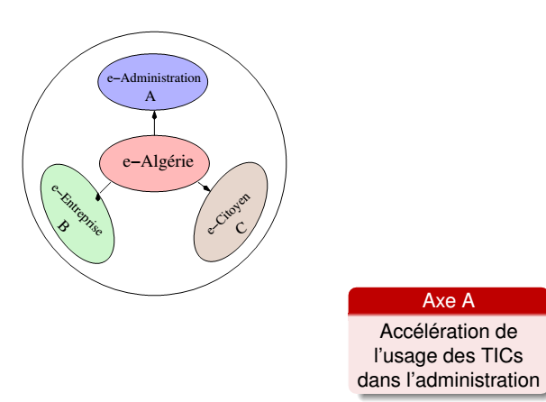
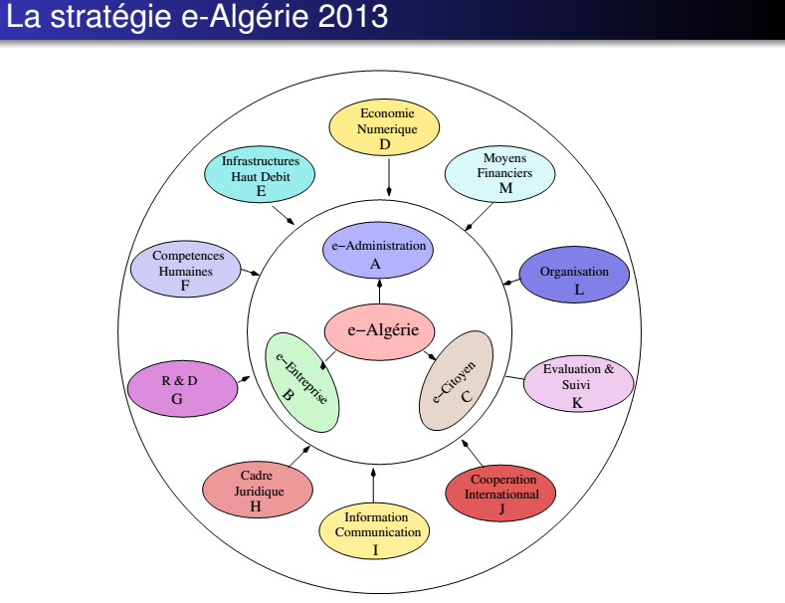

Axe majeur B : Accélération de l’usage des TIC dans les entreprises ;

Axe majeur C : Développement des mécanismes et des mesures incitatives
permettant l’accès des citoyens aux équipements et aux réseaux des TIC ;
Axe majeur D : Impulsion du développement de l’économie numérique

Axe majeur E: Renforcement de l’infrastructure des télécommunications à haut et très haut débit ;

Axe majeur F: Développement des compétences humaines ;

Axe majeur G: Renforcement de la recherche-développement et de l’innovation ;

Axe majeur H: Mise à niveau du cadre juridique national ;

Axe majeur I: Information et communication ;

Axe majeur J: Valorisation de la coopération internationale ;

Axe majeur K: Mécanismes d’évaluation et de suivi ;

Axe majeur L. Mesures organisationnelles ;

Axe majeur M. Moyens financiers et planification.

On se pose énormément de questions …comment un tel programme aussi bien élaboré, du moins dans sa phase de conception, s’est traduit par un échec. Aucune analyse officielle n’a été constituée pour expliquer cet état de fait. Les experts qui ont participé dans son élaboration comme Mr Ali Kahlan et Mr Younes Grar* parlent d’un taux de réalisation qui ne dépasse pas les 30% et ça jusqu’en 2015. Les causes de cet échec sont multiples :
- La bureaucratie et la résistance aux changements sur tous les niveaux de l’administration publique ;
- Selon plusieurs observateurs le manque d’implication de l’État ;
- L’absence d’une réelle volonté politique au sommet du pouvoir pour développer l’économie numérique soit par inconscience de la valeur ajoutée que peuvent apporter les TIC à l’économie nationale et leur rôle dans l’amélioration de niveau de vie du citoyen algérien ;
- soit par peur, de l’impact de l’économie numérique et sa transparence.

Klaus Schwab,[https://www.weforum.org/fr/agend/2017/10/la-quatrieme-revolution-industrielle-ce-qu-elle-implique-et-comment-y-faire-face/ [consulter : le 27/01/2017].
RAPPORT CNUCED 2017,[ http://unctad.org/fr/PublicationsLibrary/wir2017_overview_fr.pdf ].[consulter le : 28/01/2017].P.
Ibid.
Le rapport Doing Business 2016,[ http://www.doingbusiness.org/data ]. [consulter: le 28/01/2017]
Le rapport Doing Business 2014, ,[ http://www.doingbusiness.org/data ]. [consulter: le 28/01/2017]
Dimitri weiss (cood) . Ressources Humaines, 3ème Edition, (Paris : Edition s D’organisation,2005). P.p(768-773).
Ibid.
Ibid ,(761-781).
République Algérienne Démocratique et Populaire, e-Commission, Synthèse, (Décembre, 2008,Ager).
Idid.

